Согласовано: Утверждаю:
Глава Среднечубуркского с/п Директор МУК "КДЦ
Л.В.Чермонтеев Среднечубуркского с/п"
28.01.2016 г. Е.А.Пономарёва

Отчёт
о мероприятиях по месячнику оборонно – массовой работы МУК «КДЦ Среднечубуркского с/п»
в период с 25 по 30 января 2016 года

Ежегодно, в период с 23 января по 23 февраля проходит месячник оборонно- массовой работы. Год 2016 не стал для нас исключением. Нами, работниками МУК "КДЦ Среднечубуркского с/п", были запланированы и проводится ряд мероприятий.
26 января в СОШ № 26, для учащихся 4 класса, был проведён урок мужества: "Непокорённый Ленинград". Ребята в полной тишине, с неподдельным интересом, слушали информацию о тех суровых днях из жизни блокадного Ленинграда. Дети внимательно рассматривали подборку фотоматериала к проводимому мероприятию. А после задавали много интересующих их вопросов.
27 января - особая дата в истории нашей страны. 72 года назад, 27 января 1944 года, была снята блокада Ленинграда, которая продолжалась 900 долгих дней и ночей. Оборона города на Неве стала символом беспримерного мужества и силы духа советского народа.
Согласно указу Президента России о днях воинской славы, День Снятия Блокады Ленинграда отмечается 27 января. Именно в этот день советские войска окончательно отбили город у фашистских захватчиков.
Эта чудовищная трагедия никогда не должна стираться из памяти. Последующие поколения должны помнить и знать подробности о случившемся, чтобы подобное не повторилось никогда.
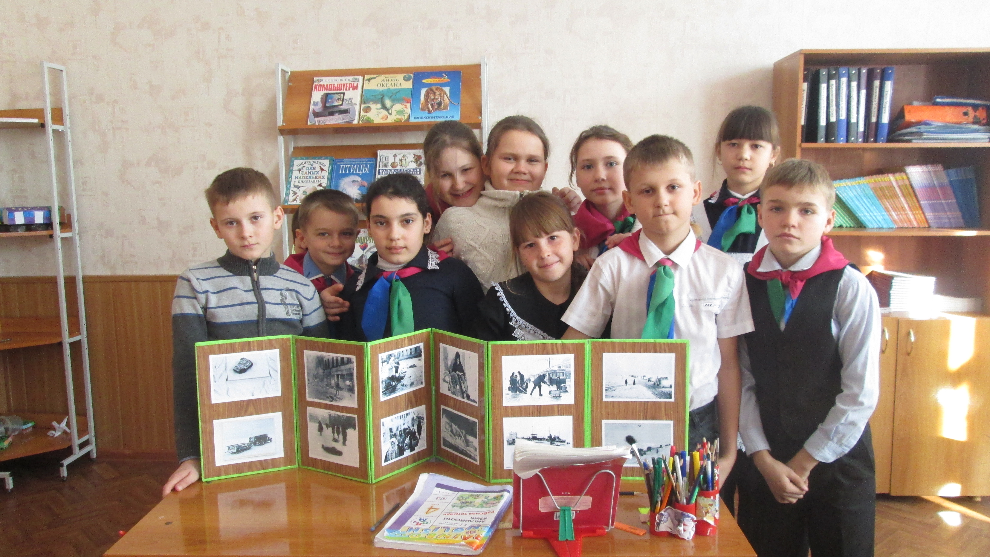

Так совпало, что в первую неделю месячника, 25 января у ветерана Великой Отечественной войны Солоницкого Николая Кузьмича юбилейная дата, ему исполнилось 90 лет. Юбиляра приехали поздравить: работники МУК «КДЦ Среднечубуркского с/п», глава Среднечубуркского с/п Леонид Владимирович Чермонтеев и начальник общего отдела Ирина Николаевна Бут, а так же глава фермерского хозяйства "Пахарь" Александр Васильевич Криштопа. Ветерану вручили цветы, подарок и пожелали крепкого здоровья, долгих лет жизни и поблагодарили за подаренное нам мирное небо над головой. Участники вокальной группы "Криницы" МУК "КДЦ Среднечубуркского с/п", исполнили песни для юбиляра. По просьбе именинника прозвучала песня военных лет "Катюша". Не ожидая поздравлений такого размаха, ветеран был тронут до глубины души. А как приятно осознавать, что ты прикоснулся к чему-то великому и вместе с тем важному. Это то малое, что мы можем сделать для них, выживших, завоевавших Великую Победу. В Среднечубуркском с/п осталось в живых всего четыре ветерана Великой Отечественной войны и среди них Солоницкий Николай Кузьмич.



